
Mateřská škola Sedlec, Sedlec 69, 373 47 Sedlec, tel.: +420 387 983 081,
e-mail: skolkasedlec@sedlec.cz, IČ: 75000644 ___________________________________________________________________________
Název modelu / atrakce: Vodní zvířecí skluzavka
Název školy a třídy: MŠ Sedlec 69, 373 47 Sedlec, okr. České Budějovice
Cílová skupina: děti ve věku 3–6 let
Hlavní cíl: Rozvoj tvořivosti a logického myšlení.
1. Fáze: Motivace a pozorování (Příroda)
- Aktivita: Rozhovor o tom, která zvířátka žijí ve vodě a která na souši. Jak se zvířata ve vodě pohybují? Kloužou se (vydry, tučňáci)?
- Vzdělávací obsah: Rozvoj slovní zásoby a poznatků o přírodě.

2. Fáze: Tvoření a konstrukce (Polytechnika)
- Aktivita: Stavba fyzické „skluzavky“ z dostupných materiálů (kartony, různé větvičky, provázek, papírové roury, čtvrtky, polystyrén, temperové barvy, tavná pistole na při chycení přírodních materiálů, nůžky, bublinková fólie, kaštany a šišky).
- Úkol: Děti vytváří dle přiloženého plánku „MIRAKULUM svoji herní atrakci

- fotografie ze společného tvoření:
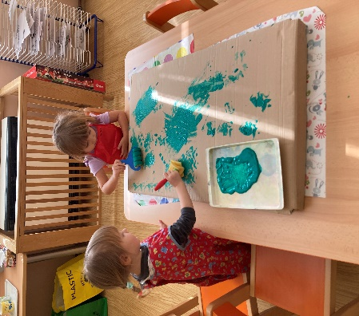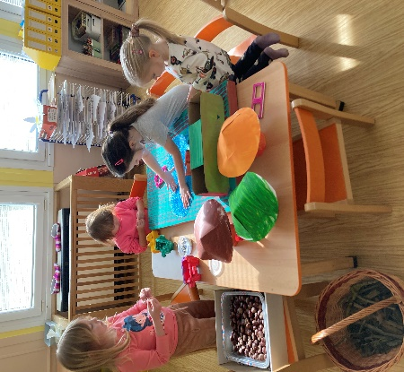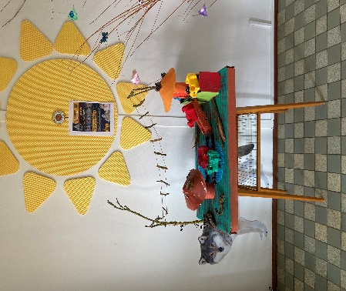
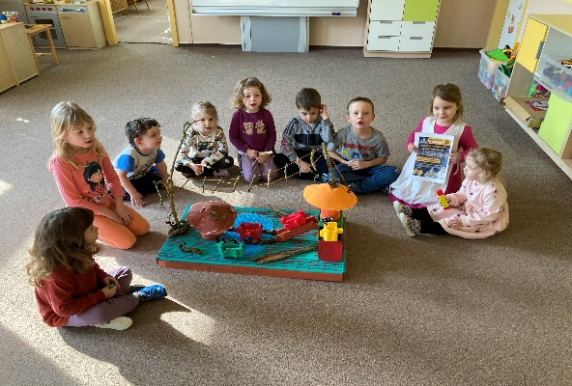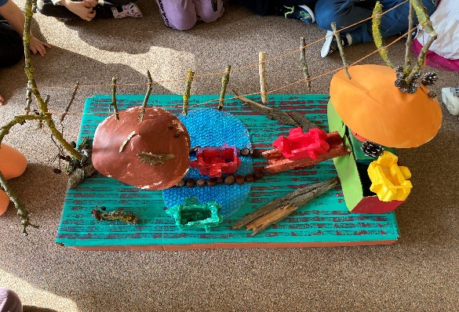

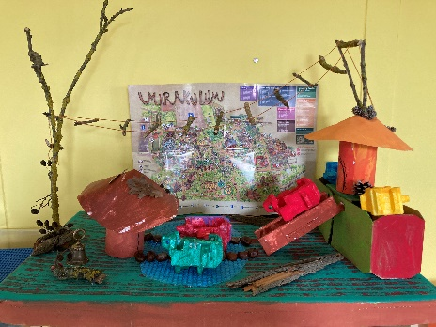
jméno a kontakt učitele:
Mgr. Petra Bláhová – 721 964 995
e-mail: skolkasedlec@sedlec.cz

